1. Cobalah semua linux command yang sudah dijelaskan di materi ini ( screenshoot dan analisa/keterangan)

Jawab :

1. Date command adalah perintah untuk menambahkan tanggal

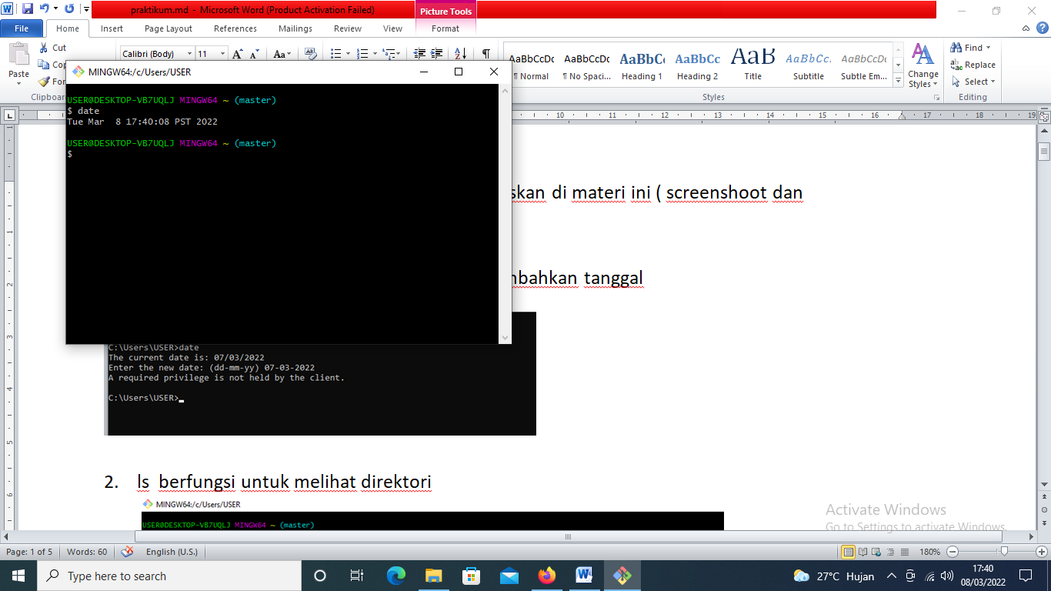

1. ls berfungsi untuk melihat direktori

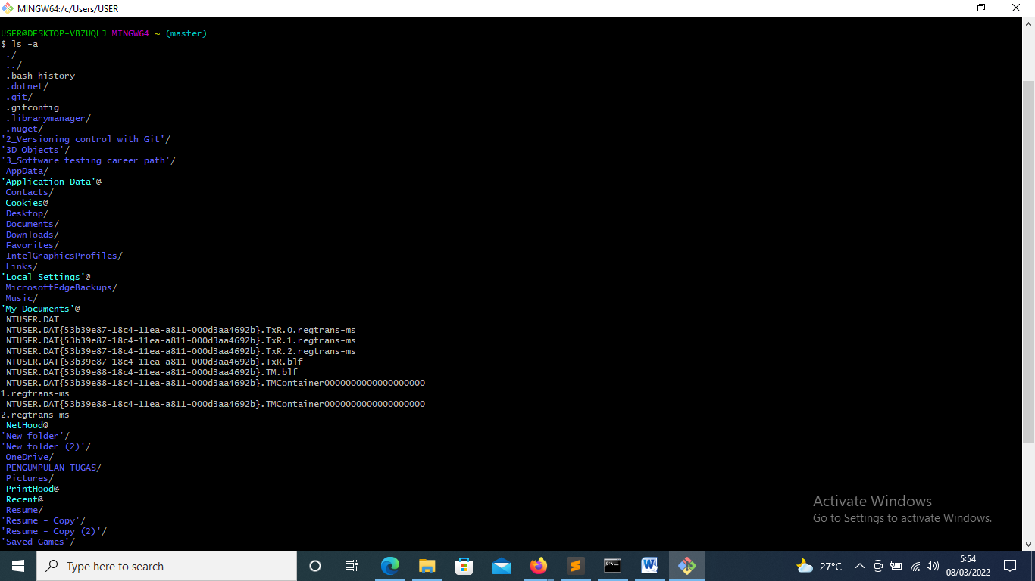

1. cd digunakan untuk menjelajahi file dan direktori pada linux

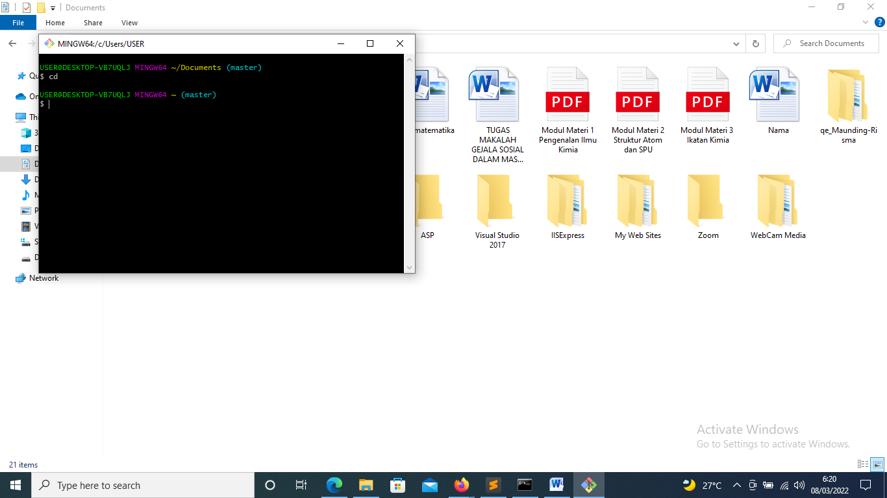

1. cat

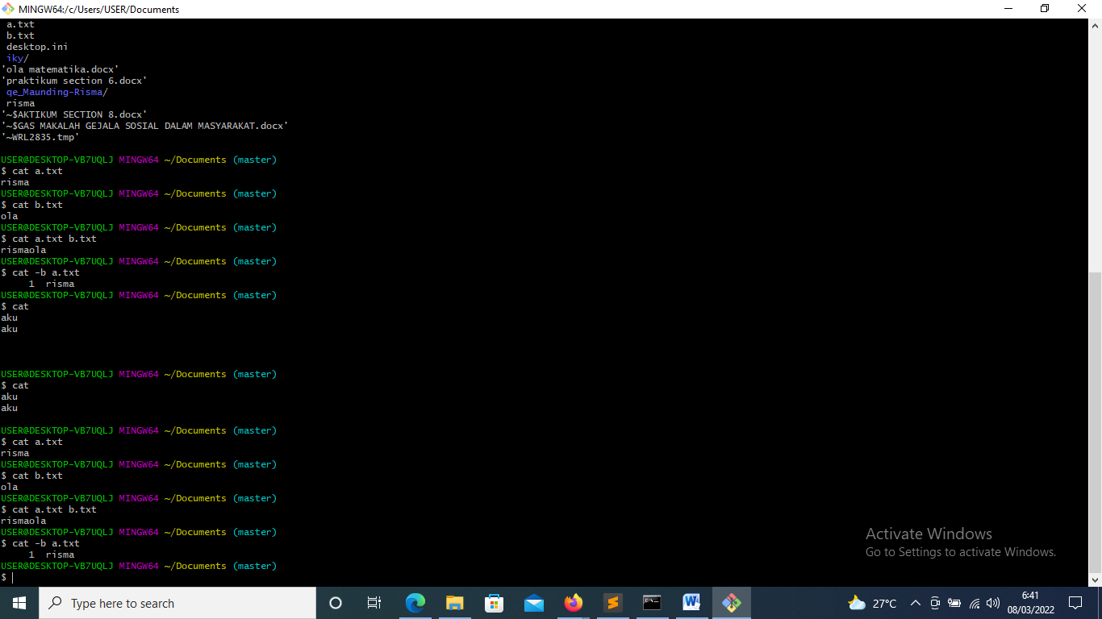

1. clear

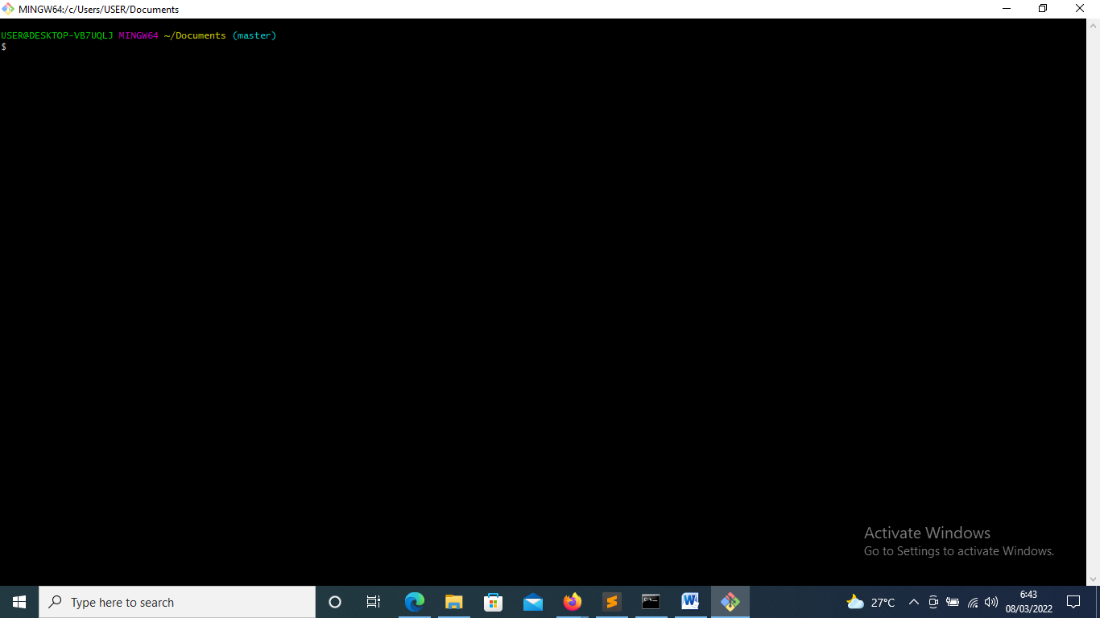

1. Buatlah shell script dengan minimal 5 command dan jelaskan. (screenshot dan keterangan)

Jawab :

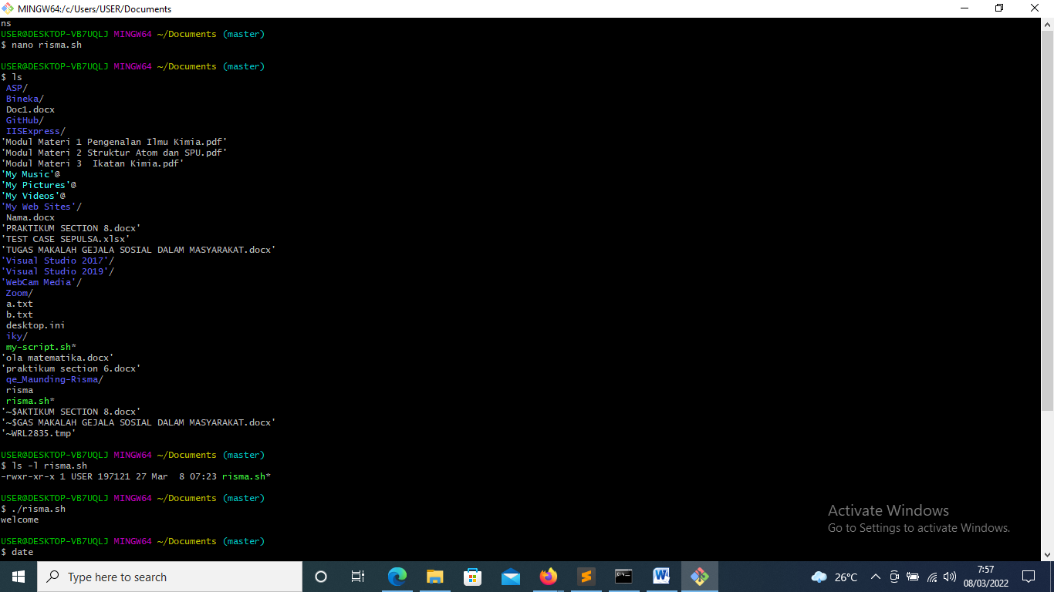

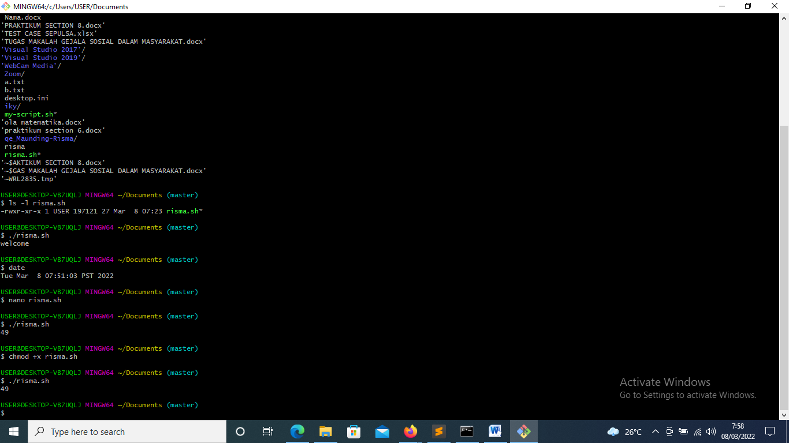

**Penjelasan**

Nano adalah editer dari risma.sh

Risma.sh merupakan file shell yang akan dibuat

Isi dari file shell risma.sh:

* #!/bin/bash (header)
* Echo “welcome”

Ls digunakan untuk melihat direktori

/ digunakan untuk menampilkan isi dari file

Date digunakan untuk menampilkan tanggal

Isi file shell penjumlahan

* #!/bin/bash (header)
* a=11
* b=36
* let jumlah=$a+$b
* echo”$jumlah”

chmod +x digunakan untuk memberikan permission pada file

clear digunakan untuk membersihkan terminal